Правила добавления столбцов в электронный протокол

- 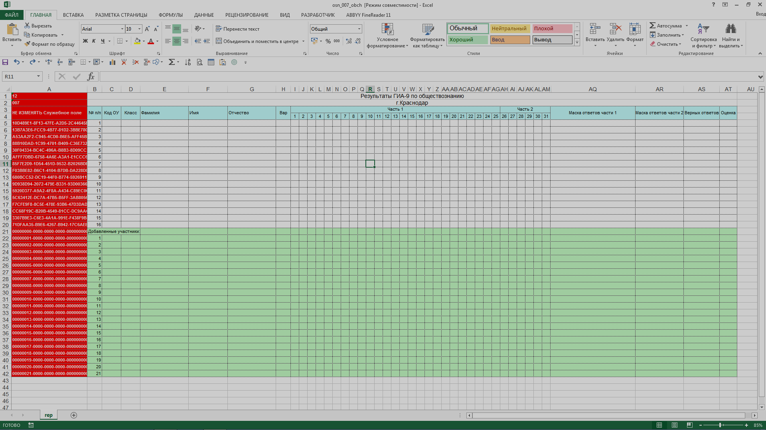Добавление столбцов в электронный протокол возможно только между ячейкой «Отчество» и ячейкой «Вариант».

- Выделите ячейку «Вариант».

- Выберите пиктограмму «Добавить столбцы на лист» и добавьте нужное количество столбцов.

- Добавляется 3(три) столбца: 1. «Код ППЭ», 2. «Код ОО», 3. «Шифр». Ширина каждого столбца должна вмещать 4 символа(цифры).

- Перед отправкой протокола в РЦОИ, столбцы необходимо удалить, для этого выберите пиктограмму «Удалить столбцы с листа», далее выделите столбцы «Код ППЭ», «Код ОО», «Шифр» и удалите их.
Сохраните документ и отправьте его по электронной почте в РЦОИ.

- Протокол, направляемый в РЦОИ, должен иметь неизменную структуру и содержать результаты экзамена.

